**物理学科答案**

**总体建议：答卷以学科思维的呈现为主，不建议增加过于苛刻的“规范化”要求。**

**三、选择题（共6题，每题2分，共12分）**

|  |  |  |  |  |  |  |
| --- | --- | --- | --- | --- | --- | --- |
| 题号 | 15 | 16 | 17 | 18 | 19 | 20 |
| 答案 | D | B | C | D | B | A |

**四、非选择题（共**10**题，共**51**分）**

21.（2分）

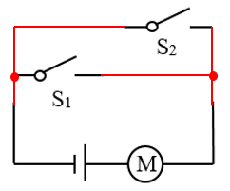

22.（2分）电 向右

23.（2分）小 大

24.（3分）4.2×109 50% 使燃料燃烧更充分（其他答案合理均给分）

25.（4分）（1）定值电阻*R* （2）0.40 （3）变小 （4）4

26.（7分）（1）不等于 （2）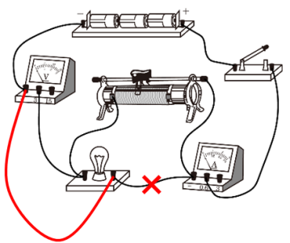

（3）向左调节滑片

（4）灯丝电阻随温度的升高而增大

（5）C 小灯泡两端电压与滑动变阻器两端电压之和等于电源电压

（计算题步骤为参考答案，其他方法合理均给分）

27.（7分）解：（1）*I*1 = = = 0.2A

（2）∵串联电路 *U2*=*U*-*U1*=12V-8V=4V

（3）∵串联电路 *I*=*I1*=*I2*=0.2A

*R2* = = =20Ω

由表格可知，鱼缸水的温度为30℃

答：（1）通过*R1*的电流为0.2A。

（2）电阻*R2*两端的电压为4V。

（3）鱼缸内水的温度为30℃。

28.（7分）解：（1）*P=UI*=12V×0.1A=1.2W

（2）*W=Pt*=1.2W×100s=120J

（3）10

（4）∵纯电阻电路 *Q = W = $\frac{U^{2}}{R}$ t* = $\frac{（1{2V）}^{2}}{10Ω}$ ×10s =144J

答：（1）灯泡正常发光时的功率为1.2W。

（2）灯泡正常发光100s消耗的电能为120J。

（4）电阻以最大功率工作10s产生的热量为144J。

29（4分）（1）电源 通路

（3）a （4）大胆猜想，小心求证（其他答案合理均给分）

30.（13分）（1）内 （2）小屋接收的光照条件不同

（3）泡沫板 （4）太阳能

（5）20 （6）做功 小

（7）2.52×107 700 5 （8）24.2

（9）节能情况合格，既可以用太阳能电池板供电，也可以用空气能进行加热。（其他答案合理均给分）